关于完善OA 协同办公系统人员基础档案的通知

员工基础档案管理不仅是人事管理工作的基础，也是集团整体信息化建设的核心项目，为全面实现员工基础档案的信息化管理，现需将OA 系统中的全集团员工基础档案进行补充和完善。操作内容及注意事项如下：
一、1、请各位同事先认真看附件一《OA协同办公协同_人员基础档案收集完善工作操作手册》
- 填写信息时请在电脑上登陆网址进行填写。
- 人员登陆名详见附件二，附表二上没有的同事请等通知，人事培训科正在进行申报。
4、进入后将弹出控件下载的提示页面，请大家直接点“X”关闭，不用下载。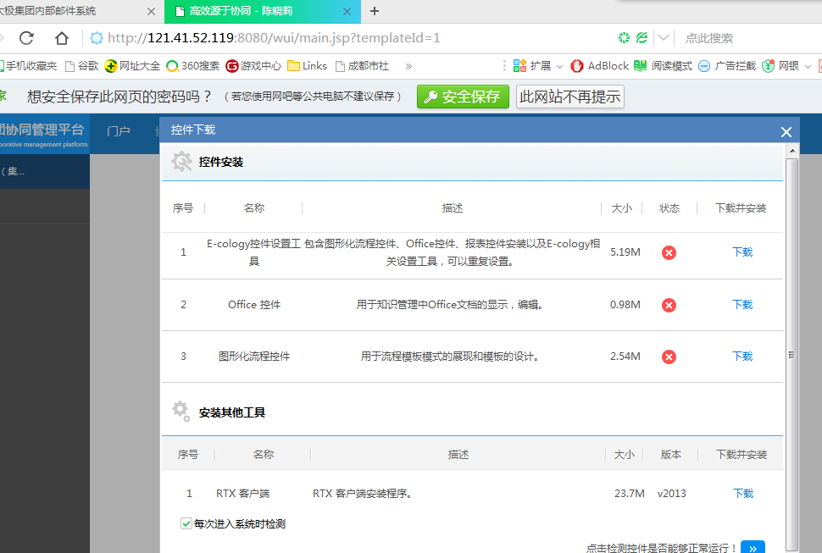
二、基本信息
1、参加工作时间必须为开始购买社保的时间。
2、市场相关的内容不用填写。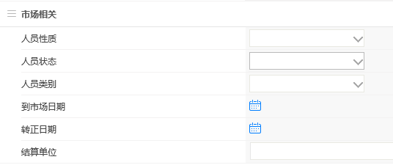
三、个人信息
1、填写民族时需将族字填写完整，例如：汉族、藏族、白族
2、籍贯与户口所在地需将省市填写完整，例如：四川成都、重庆涪陵
3、家庭联系方式填写现在居住地址
4、国内外社会关系填写为：亲戚在国内外的社会关系，如姑妈在美国定居
5、特长填写为：获奖有证书的才能填写，无证书不用填
6、家庭情况填写时点击右侧增加键
四、学历档案
- 有几个学历就新建几页，如：毕业中医药大学（大专）填写一页，后面自己提升学历取得四川大学（本科）学历，又新增一页填写，必须是拿到毕业证才能填写，在读的不填。
- 学历如果是单位出资送陪，报销了费用的，需填写送陪单位、送陪费用等。
五、职称、职业资格、执业资格、上岗证档案按照表格如实填写
六、工作经历（集团内外）填写为：有几次经历就需新增填写几页，集团内部经历填写例如：人事培训科陈晓莉在太极工作期间经理岗位有营业员、店长、营运部专员、人事培训科专员，就需要填写4页经历，后勤同事由专员变科长、副经理、经理的，均是有几次变动就需填写几页。
七、劳动合同档案，签一次合同新建一个页面，签订几次需新建几页
八、培训档案，填写要求为有证书并且含金量高的才能填写，无证书的一律不填
九、政治面貌，关于党员填写要求，党支部需细化到几支部
十、奖惩记录，填写要求为省、市级的奖励才能填写，公司内部奖励不填
十一、干部考核档案，由人事培训科填写。
十二、所有资料填写完后，点击干部考核档案右侧的箭头，会出现人力资源页签填写检查表，请点击进去。点击进入后，点击“新建”将出现下面的画面，将所有有红色感叹号的地方填写“是”后点击保存。才算完成所有填写。此步骤集团作为检查有多少员工已完成填写，未填写的集团将做通报。
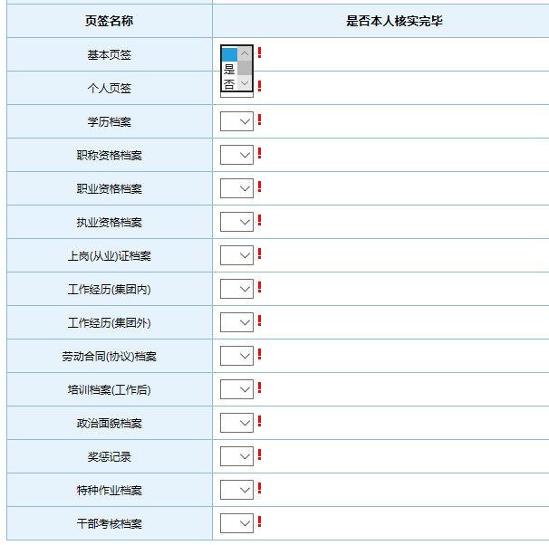
- 请各位同事在2月9日之前完成个人信息填写，如果不会填写的可以先空上，但是最后一个步骤（第十二条内容）必须完成。在填写过程中遇到问题可以先报片区主管，由片区主管汇总后报人事培训科陈晓莉。无法解决的需要由人事培训科上报集团人事部进行沟通解决。

综合管理部
2018.1.29

